二年级上册数学表内乘法（一）练习题
班级 姓名 成绩
一、填空。
１．

（ ）个（ ）
加法算式：
乘法算式： 或 口诀：

（ ）个（ ） （ ）个（ ）
２． 6×4+8= 3×4-4= 6×6+5= 4×4-8=
３．４乘３，写作 。 （ ）和５相加得３０。
４．把加法算式改写成乘法算式。
３＋３＋３＋３＋３＝ ６＋６＋６＋６＝
５．在 里填上“＞”、“＜”、“＝”。
３＋３ ３×３ ６ ６×１ 5×3 10+5
6 + 6 6×2 15-6 3×3 2+2 2×2
6．写口诀。
二三（ ） （ ）得九 三（ ）十八
四（ ）二十四 （ ）四 十二 五六（ ）
五五（ ） （ ）五 十五 （ ）十六
７．在 里填上“＋”、“—”、“×”。
２×６＝１８ ６ １８ ２＝５×４ ５ １＝３×２
３×４＝６ ２ 2 2＝６-２ ４×６＝２０ ４
9. 4个6比5个6多（ ），比3个6少（ ）。
3个5比5个5少（ ），比4个5多（ ）。
10.括号里最大能填几？
20 ＞（ ）×4 6＋（ ）＜5×6
二、列式计算。
1．6个6相加的和是多少？ 2. 6个4相加是多少？
3．两个乘数都是5，积是多少？ 4. 2个5相加的和是多少？

5．一个乘数是6，另一个乘数是3，积是多少？
三、画一画、填一填。
1. 画3堆○，每堆5个。
×
（ ）个（ ）相加是（ ）。 =
- 画5堆○，每堆3个。
×
（ ）个（ ）相加是（ ）。 =
三、看图列式计算。
1．☆☆☆☆ ☆☆☆☆ 2. ♂♂ ♂♂ ♂♂
？个 ？个
＝
＝

3．
？个
＝

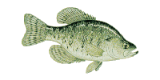
四、用数学。
？元
１．
一条６元
买3条鱼一共要用多少元？
我吃了5条虫子。
我吃了6条虫子。
２．
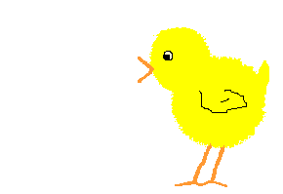
两只小鸡一共吃了多少条虫子？


３．

一共有多少条鱼?
4. 一间屋里有５只小狗，共有多少只？

５．（1）妈妈买了两件衣服，每件衣服上有６个扣子。两件衣服共有多少个扣子？

（2）爸爸买了一套衣服，上衣有6个扣子，裤子有3个扣子。这一套衣服一共有多少个扣子？
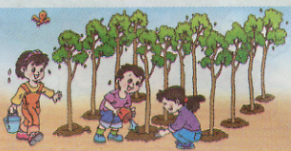
6.

（1）已经栽了多少棵？
（2）还有9棵没有栽，一共要栽多少棵？
7. 妈妈买水果，共花多少元？你是怎么算的？写出来。
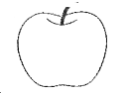
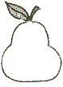
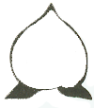

花了５元 花了6元 花了５元 花了５元

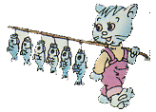
8. ５只猫共钓了多少条鱼？

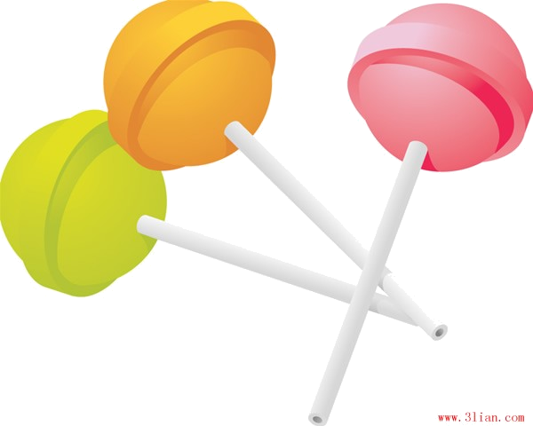
9.

（1）一共有多少根棒棒糖？

（2）吃掉8根后还剩几根？

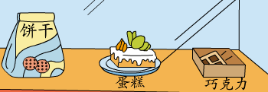
10.

5元 4元 6元
- 小红买了3块蛋糕，一共要用多少元？

- 小红买饼干比买蛋糕多用去8元，买饼干用去多少元？

（3） 小华带30元够买5盒巧克力吗？

答： 。
11. 学校举行广播操比赛。
我们每组站5人，站了6组。

我们每组站4人，站了5组。

- 这个班男生有多少人？

- 这个班女生有多少人？

